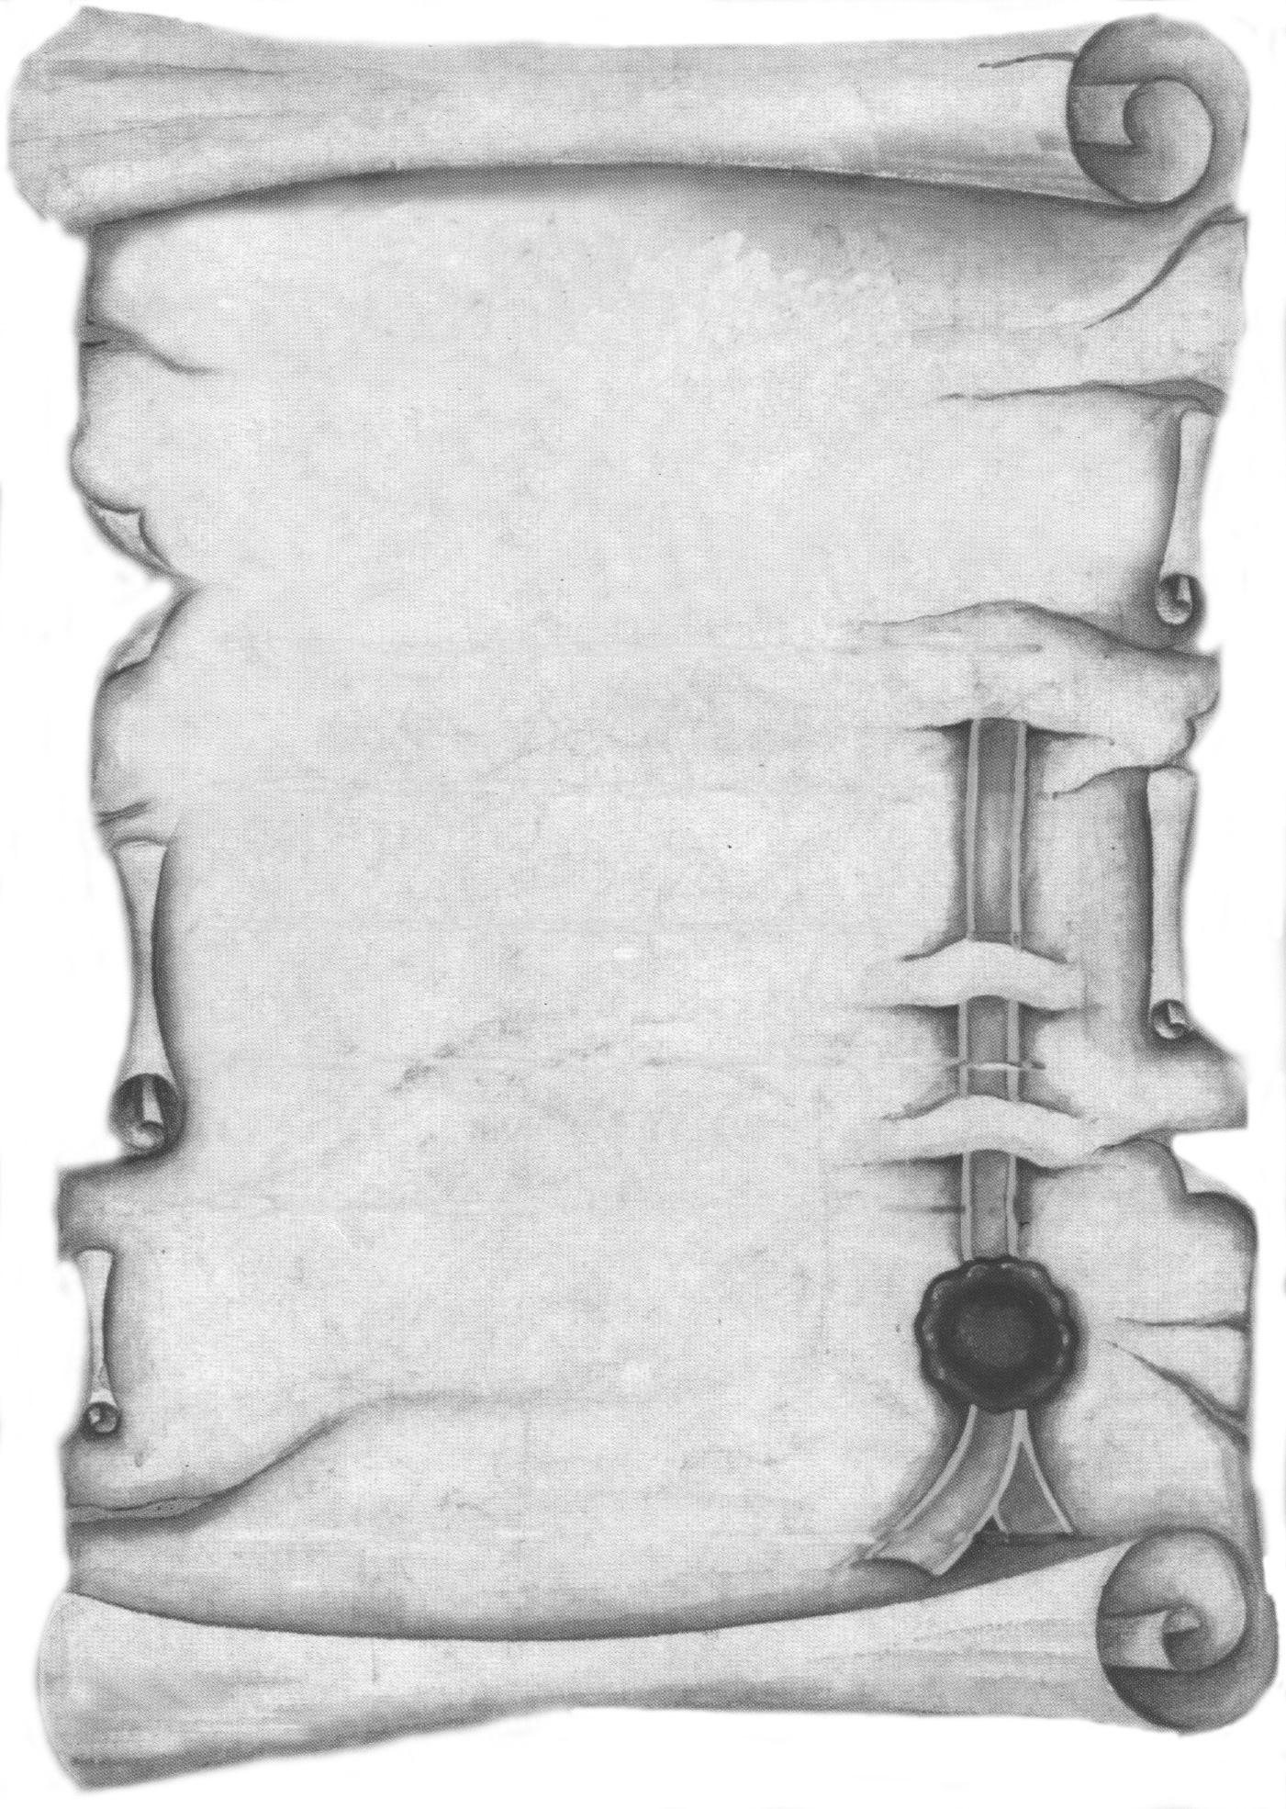

Szeretettel meghívjuk Önt és kedves családját

a Kontrasztok Alapfokú Művészeti Iskola végzős diákjainak

művészeti alapvizsga hangversenyére,

mely 2018. június 1-én, pénteken 16¹⁵ órai kezdettel kerül megrendezésre a
Pécsi Református Kollégium aulájában.
(7627 Pécs, Engel János u. 15.)

Műsor:
Balázs Nóra Alexandra⁴ | Johann Sebastian Bach: Menüett | klarinét
Küzdő Ábel¹  Abai Adrián³  Bánáti Tamás⁴  Küzdő Ábel¹  Balázs Nóra Alexandra⁴ | Antonio Vivaldi: Andante  Camille Saint-Saens: A hattyú  Louis Demetrio: Sway  Georg Friedrich Händel: Bourrée  Colin Cowles: Paganini hoe down  Valassa Gergely: Kecskeméti táncok | szaxofon  szintetizátor  klarinét  szaxofon  klarinét
Marosvölgyi Orsolya² | Johann Sebastian Bach: g-moll Polonaise  Ignaz Pleyel: D-Dúr Szonatína  Frédéric Chopin: a-moll Keringő | zongora
Bánáti Tamás⁴ | Scott Joplin: The Entertainer | klarinét
Küzdő Ábel¹ | Valassa Gergely: Kecskeméti táncok | szaxofon

Felkészítő tanárok:
Haszon Balázs^{1,} László Gábor², Sánta Albert³, Tóth Henrietta⁴

Zongorán közreműködik:
Haszon Balázs, Horváth Judit

